КГУ «Общеобразовательная школа села Новорыбинка»

КЛАССНЫЙ ЧАС:

«ЧТО ТАКОЕ КОРРУПЦИЯ?

КОРРУПЦИЯ В СКАЗКАХ»

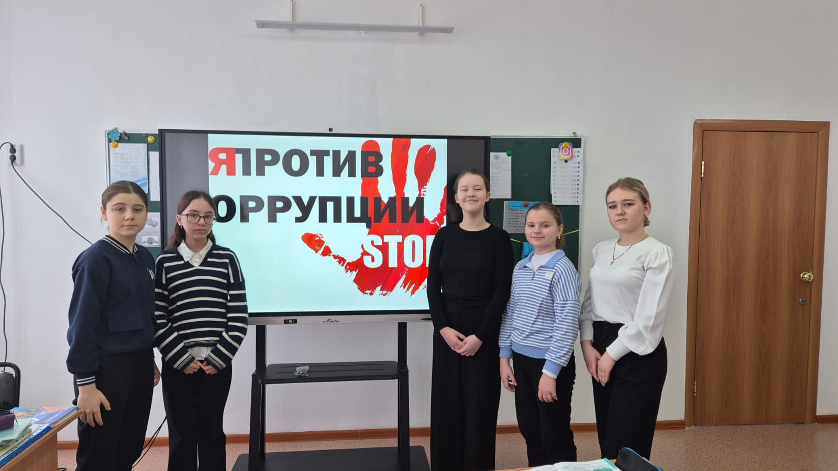

Составила и провела

учитель начальных классов

Швец Ю.А.

Цель: сформировать представление о коррупции; развивать способности, необходимые для формирования у молодых людей гражданской позиции в отношении коррупции;  воспитывать ценностные качества личности (честность, порядочность).

 Задачи:

-ознакомить с явлением коррупции: сутью, причинами, последствиями;

- поощрять нетерпимость к проявлениям коррупции;

- учить находить коррупцию в русских народных сказках.

ХОД МЕРОПРИЯТИЯ.

1. Сообщение темы.

- Ребята! Сегодня наша встреча не случайна. Она посвящена взрослой теме, о которой нужно задумываться уже с детства. Недавно я просила вас нарисовать плакат на тему «Коррупция». Вы не знали, что это, и я немного рассказала вам о коррупции. Хотели бы вы больше узнать о том, что такое коррупция? Я думаю, теперь вы знаете тему нашей встречи.

- А на какие вопросы вы хотели бы получить ответ? (Если ученики не смогут подобрать вопросы, я могу помочь):

*Почему коррупция – это плохо?*

*Почему эта тема так важна?*

-Хорошо. Сегодня мы также поговорим о самом добром и любимом жанре литературы – о сказках.

2. Актуализация знаний.

- У каждого из вас на столе тесты. Возьмите карандаши и попробуйте отметить правильные (как вам кажется) ответы.

*Ответы не подчёркнуты.*

1. Как ты понимаешь слово коррупция

А. Помощь друг другу

Б. Использование своих должностных полномочий

В. Получение денег за свою хорошую работу

2. Как ты думаешь, коррупция…

А. Противозаконно

Б. Законно

3.Какое наказание влечет коррупция?

А. Штраф

Б. Лишение свободы

В. Лишение машины

К этим тестам мы вернёмся в конце занятия.

1. Основная часть.

- Кор-руп-ци-я... В этом слове слышится что-то зловещее, угрожающее (благодаря долгому звуку [р]) и неприятное (благодаря стечению букв пц, так не совместимых с русским языком). Не менее привлекательны и исконно русские синонимы этого слова: «казнокрадство», «лихоимство», «взяточничество», «попустительство», «злоупотребление служебным положением».

По С. И. Ожегову, "коррупция - это моральное

разложение должностных лиц и политиков, выражающееся в незаконном обогащении, взяточничестве, хищении и срастании с мафиозными структурами». Самое краткое, но ёмкое определение коррупции дает словарь иностранных слов: это «подкуп, продажность государственных чиновников, должностных лиц, а также общественных и политических деятелей».

Итак, коррупция - злоупотребление своим властным, рабочим или профессиональным положением. Коррупция возникла давно. Люди делали подарки, чтобы добиться расположения. В первобытных обществах плата жрецу или вождю была нормой. Потом появились работники, которые имели власть, чиновники. И они стремились воспользоваться своим положением для тайного увеличения своих доходов. По инициативе ООН 9 декабря отмечается Международный день борьбы с коррупцией. В России в 2008г. президентом РФ утверждён Национальный план противодействия коррупции.

- Как вы думаете, один ли взяточник, тот кто берёт деньги, занимая какую-то должность, нарушает закон? Ответы детей.

- В этом явлении виноваты две стороны. Если есть те, кто берет, то обязательно есть те, кто дает. Бороться необходимо на всех направлениях. Ребята, если каждый из нас не будет давать взятки или пользоваться своим служебным положением, тогда можно будет победить в борьбе с коррупцией.

- Приходилось ли вашим родителям сталкиваться с коррупцией? (Не путать с работой, за которую платят деньги.)

Работа в группах. Каждой группе – одна ситуация. Дети в группе обсуждают её и дают свой ответ. Другие ученики могут дополнить, высказать своё мнение.

Коррупция или нет?

1. ВОДИТЕЛЬ, НАРУШИВШИЙ ПРАВИЛА, ЧТОБЫ НЕ ПЛАТИТЬ ШТРАФ В ПОЛНОМ ОБЪЕМЕ ЧЕРЕЗ СБЕРБАНК, ПЛАТИТ НЕКОТОРУЮ СУММУ СОТРУДНИКУ ГАИ. СОТРУДНИК ГАИ НЕ ТРЕБУЕТ, ЧТОБЫ ПЛАТИЛИ ЕМУ, НО ОТ ДЕНЕГ НЕ ОТКАЗЫВАЕТСЯ. (КОРРУПЦИЯ, так как в результате злоупотребления служебным положением сотрудник ГАИ нанес вред государству, которое не получило сумму штрафа).

 2. ЧЕЛОВЕК БЫСТРЕЙ ДРУГИХ ПРОДВИГАЕТСЯ ПО СЛУЖБЕ, ПОТОМУ ЧТО ЯВЛЯЕТСЯ РОДСТВЕННИКОМ ИЛИ ПРОТЕЖЕ МИНИСТРА ИЛИ ДРУГОГО ВЫСОКОПОСТАВЛЕННОГО ЧИНОВНИКА.

 (Согласно Уголовному кодексу РФ это НЕ КОРРУПЦИЯ).

3.В благодарность за то, что врач вылечил тяжело больного ребёнка, женщина подарила врачу букет роз из своего сада. (Не коррупция).

4. Должностное лицо правительства поздно приходит на работу, рано возвращается с работы и в рабочее время занимается личными делами. (Не коррупция).

- Подведём итог, составив кластер на доске.

Из предложенных нужно выбрать те, которые относятся к коррупции.

|  |  |  |  |
| --- | --- | --- | --- |
| добро | преступление | личная выгода | подкуп |
| зло | «грязные деньги» | служебное положение | виноваты 2 человека |
| взятка | подарок без повода | нарушение закона | благотворительность |

Работа с плакатами, которые нарисовали дети (приложение).- Давайте рассмотрим плакаты. Что они высмеивают, к чему призывают?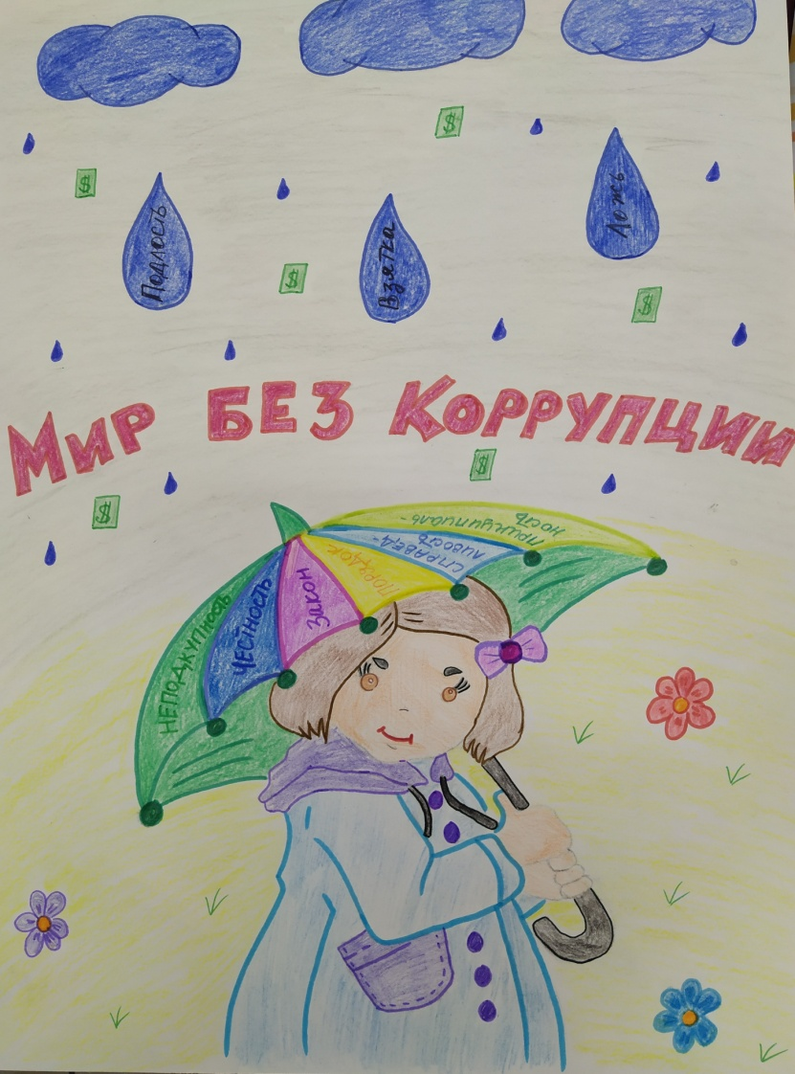

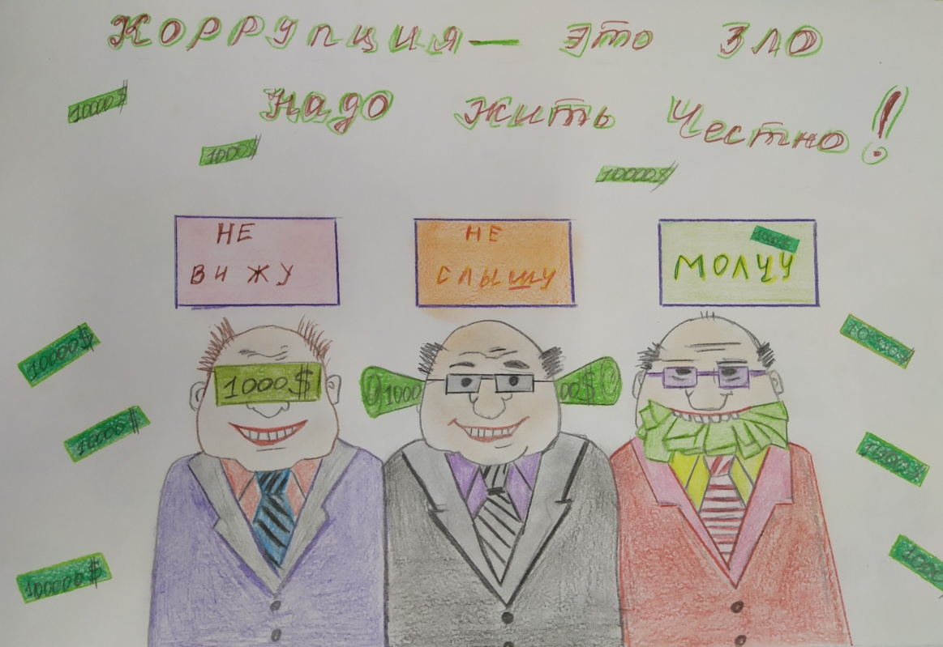

1. ИГРА «ХОРОШО, ПЛОХО» (физкультминутка)

Дети встают в круг. Воспитатель бросает мяч и говорит разные ситуации. Дети ловят мяч и дают ответ с объяснением. Если ученик прав, то остальные хлопают, если нет – топают.

-соблюдать законы,

-соблюдать права и обязанности,

-нарушать законы,

-говорить правду,

-быть всегда честным,

-брать взятки,

-обманывать людей,

-подкупать избирателей,

-совершать добрые поступки, дела,

-требовать или вымогать деньги, игрушки,

-добросовестно выполнять свою работу,

-воровать,

-честно зарабатывать деньги.

5. Коррупция в сказках – это вторая часть нашей встречи. Вы подумаете, что эти темы совсем не связаны. Но сказка – ложь, да в ней намёк. Давайте вспомним, чему учат сказки. (Ответы учащихся). В некоторых сказках, оказывается, осуждается коррупция. Мы недавно изучали сказку «Дочь-семилетка». Помните, богатый человек дал денег судье, чтобы он рассудил спор: жеребёнка родила лошадь или телега. Также вам знакома притча «Жадный купец», где была похожая ситуация.

-Может быть вы вспомните и другие примеры. Если дети не вспомнят, я сама называю сказку, а они определяют, какой пример коррупции там есть (сказка «Гуси-лебеди», «Петушок и бобовое зёрнышко»).

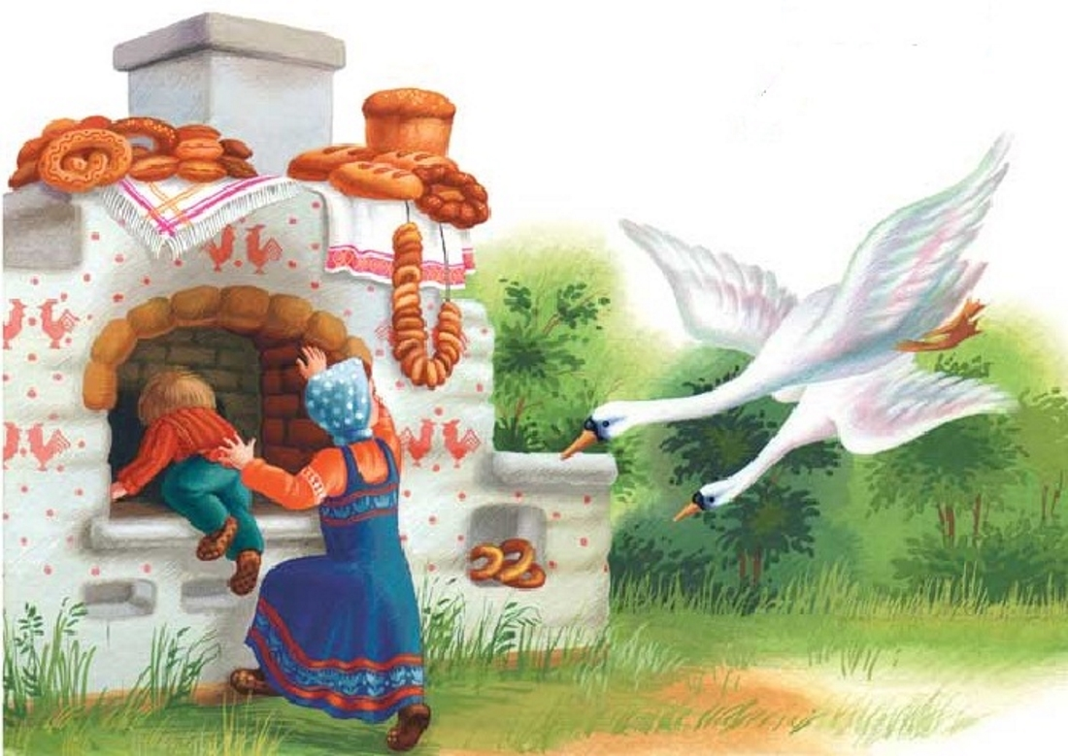

Естественно, девочка обращается с просьбой ей помочь - подсказать, вдруг кто видел братца. И что же? Ни яблоня, ни печка, ни речка ничего просто так не сказали и не сделали. "Съешь моего кисленького яблочка - скажу", не съела - не сказала. А ведь девочка с бедой к ним обращалась, но им всем наплевать на беды ближнего. Ну ладно просто не подсказали, но даже спрятать от похитителей, пустившихся вдогонку за сестрицей с братцем, они соглашались только за услугу.

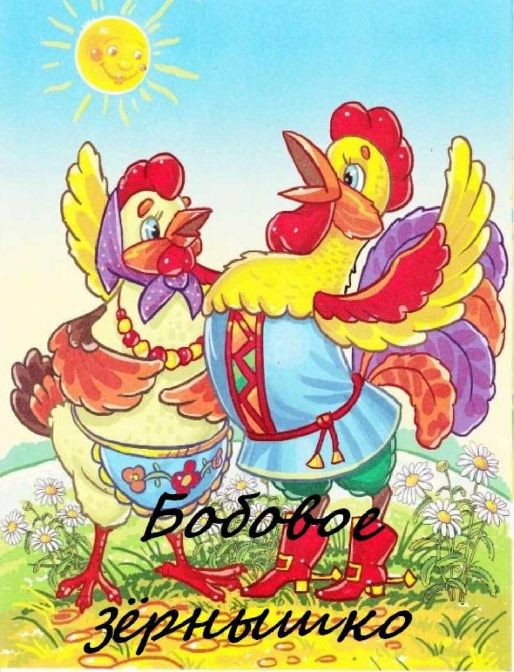

"Петушок и бобовое зёрнышко": пока курица за помощью бегала, петух, по идее, уже помереть должен был. А её отправляли от одного к другому (ничего не напоминает в нашей нынешней действительности(?)). И ведь курица всем всё объясняла, что, мол, петух подавился, задыхается, но маслице за сено, сено за калачи, калачи за дрова, дрова за топор, топор за угли.

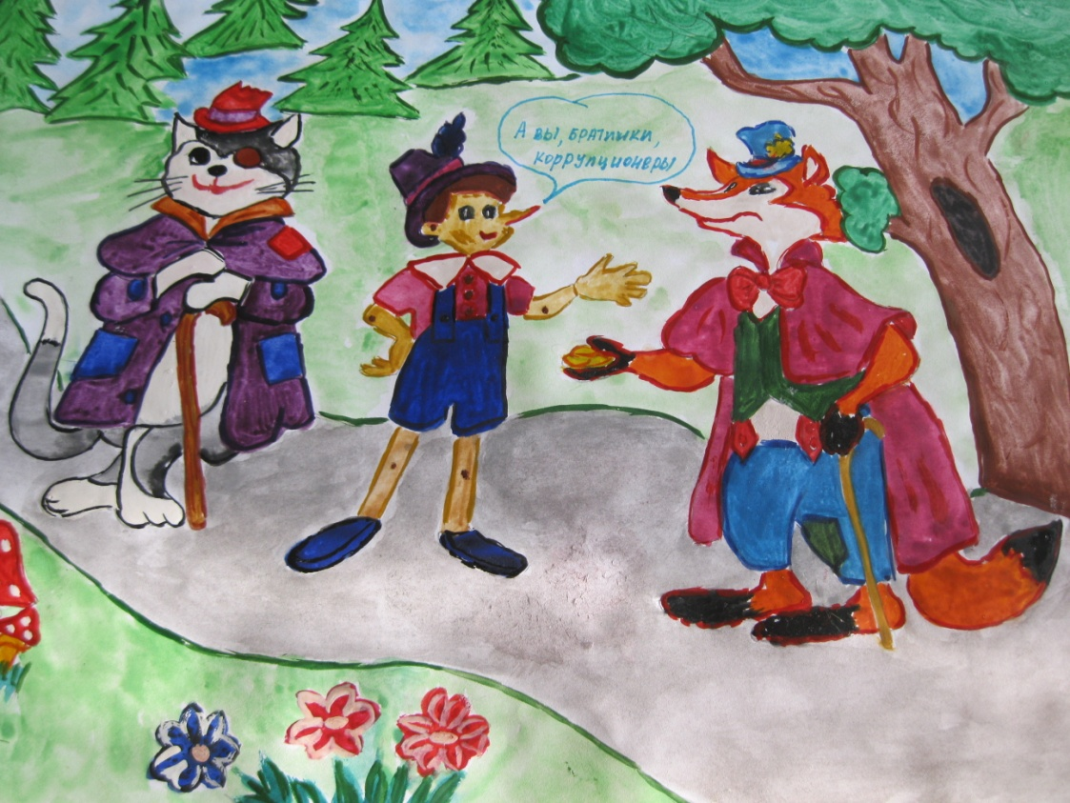

1. Давайте подведём итог нашему занятию.

Давайте вернёмся к тестам, с которыми вы работали в начали. Ответьте теперь на вопросы. Изменились ли они?

Был ли интересен вам этот разговор? Что нового вы для себя открыли? (ответы учащихся).На какие вопросы вы бы хотели получить ответы? Над чем нам всем надо задуматься? Думаю, коррупцию можно победить, искоренить, если взяться всем вместе. Как видим, коррупция сильна, но бороться с ней можно. Если давать отпор коррупционерам и взяточникам, то спрут останется без своих щупалец. Скоро вам придётся решать многие вопросы, которые ставит перед нами жизнь. Постарайтесь найти верное решение в любой ситуации, не обходя закон.

Попробуем вывести правила.

**Что могу сделать я?**

Коррупция не исчезнет до тех пор, пока мы не заставим ее исчезнуть. Поступайте правильно:

* не давайте и не берите взятки;
* старайтесь добиваться желаемых результатов на основе личной добропорядочности;
* предавайте гласности случаи коррупции.

Вы также можете:

* изменить существующую систему и создать законы, которые бы защищали активных граждан, выступающих против коррупции;
* писать об известных вам случаях коррупции в местные газеты;
* принимать участие в проводимых во всем мире многочисленных кампаниях, акциях по борьбе с коррупцией.
* Изучать данное явление
* Знакомиться с антикоррупционными  мероприятиями и методами борьбы с коррупцией.

Источники информации:

К. Ф. Амиров. «Антикоррупционное и правовое воспитание»

Л. Е. Кириллова, А. Е. Кириллов. «Профилактика нарушений, связанных с проявлениями коррупции в сфере образовательной деятельности».

Источник http://prodam-ooo.ru/primery-korruptsii-v-skazkah/  
Источник: https://pravookey.ru/primery-korrupcii-v-skazkax.html#i-6

Источник: <https://pravookey.ru/primery-korrupcii-v-skazkax.html#i-3>

Тест «Коррупция».

1. Как ты понимаешь слово коррупция

А. Помощь друг другу

Б. Использование своих должностных полномочий

В. Получение денег за свою хорошую работу

2. Как ты думаешь, коррупция…

А. Противозаконно

Б. Законно

3.Какое наказание влечет коррупция?

А. Штраф

Б. Лишение свободы

В. Лишение машины

К этим тестам мы вернёмся в конце занятия.

1. Основная часть.